Práctica 1 – Solitario Manrique
Hito 1 · Itinerario B: interfaz propia
Módulo: Desarrollo Web en Entorno Cliente
Modalidad: individual.
Tecnologías: HTML, CSS y JavaScript, con la librería Bootstrap 5 para los botones.
Itinerario B: interfaz propia. El HTML y el CSS del juego se diseñan y programan desde cero.

1. Introducción y objetivos
En esta práctica vamos a programar con JavaScript, HTML y CSS una versión del juego del Solitario con una baraja inspirada en la obra de César Manrique. El juego tendrá tres modos de juego y se desarrolla en tres hitos:
Hito | Contenido
Hito 1 (este documento) | Página del juego, botones de modo y de control, creación de la baraja, barajado, reparto en el tapete inicial, contadores y tiempo.
Hito 2 | Arrastrar y soltar cartas (Drag & Drop) y reglas de colocación de los tres modos.
Hito 3 | Rebarajado automático de las sobrantes, fin de partida automático, baraja completa, mejoras y memoria final.
Al terminar este hito, el jugador podrá elegir un modo de juego y ver el mazo barajado en el tapete inicial, con los contadores y el tiempo funcionando, y podrá reiniciar, empezar un juego nuevo o finalizar la partida. Todavía no se mueve ninguna carta: eso llega en el hito 2.
Objetivos de aprendizaje de este hito:
- Separar estructura (HTML), presentación (CSS) y comportamiento (JavaScript).
- Crear elementos del documento desde JavaScript y añadirlos a la página (createElement, appendChild).
- Usar atributos data- para guardar información en los elementos.
- Gestionar eventos con addEventListener.
- Trabajar con arrays: crearlos, recorrerlos y desordenarlos.
- Usar temporizadores (setInterval y clearInterval).
- Posicionar elementos con CSS (position: relative y absolute) y maquetar con Flexbox y Grid.
- Usar una librería externa (Bootstrap) desde una CDN.
- Diseñar la interfaz de una aplicación web a partir de unos requisitos funcionales.
- Escribir HTML semántico, válido y accesible que respete el «contrato» de identificadores que usa el programa.
- Maquetar con CSS una página adaptable (responsive) usando variables CSS, Flexbox y Grid.
Restricciones técnicas. Solo se pueden usar HTML, CSS y JavaScript. No se permiten frameworks como Angular o React ni preprocesadores como Sass. Sí se pueden añadir librerías que mejoren el aspecto de la página.
Las especificaciones no lo detallan todo a propósito. Una misma idea puede programarse de varias formas: elijan la que les parezca más adecuada y justifíquenla en la defensa. Seguramente tengan que consultar algún detalle que no se ha visto en clase; buscar y entender documentación (por ejemplo, en MDN) forma parte del trabajo.

2. El juego

2.1. La baraja Manrique
La baraja tiene 4 palos de 12 cartas cada uno (del 1 al 12), es decir, 48 cartas. Cada palo tiene uno de los dos colores del juego, rojo o negro:
Palo | Código | Elemento | Color
Diablitos | dia | Diablito de Timanfaya | Rojo
Camellos | cam | Camello de Timanfaya | Negro
Jameitos | jam | Cangrejo ciego de los Jameos del Agua | Negro
Cactus | cac | Jardín de Cactus | Rojo
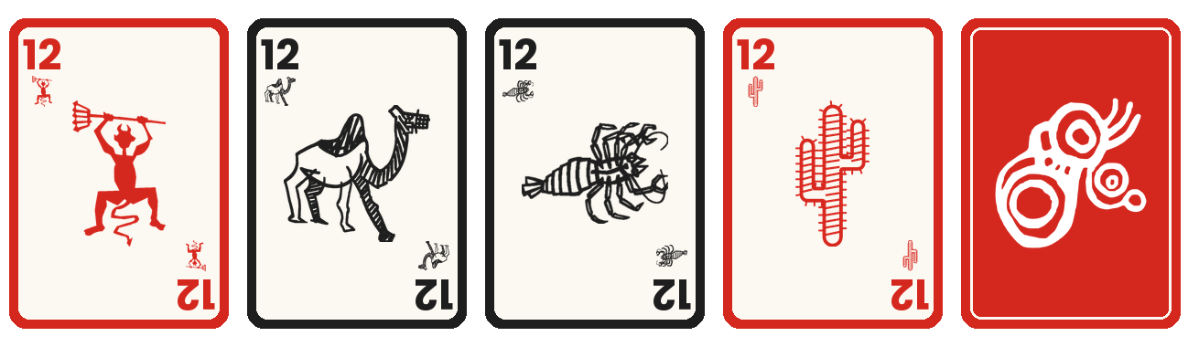
Los 12 de cada palo y el reverso de las cartas.
Cada carta es un fichero imagenes/baraja/<número>-<palo>.png. Por ejemplo, 12-dia.png es el 12 de Diablitos y 7-jam.png es el 7 de Jameitos. El reverso (reverso.png) lleva el logo del CIFP César Manrique; no se usa en este hito, pero se usa como mejora más adelante.
RECOMENDACIÓN Importante: trabajar primero con pocas cartas. Para poder hacer pruebas rápidas, al principio se juega con un subconjunto de la baraja: las cartas del 9 al 12 de cada palo (16 cartas). El programa debe estar pensado para que pasar a la baraja completa consista en cambiar un único valor (la constante PRIMERA_CARTA).

2.2. Los tapetes
Un tapete es una superficie que contiene un mazo de cartas. Hay 6 tapetes diferentes:
Tapete | Uso durante la partida
Inicial | Al empezar contiene todo el mazo barajado, en escalera. Las cartas se cogen de una en una, siempre la de arriba.
Sobrantes | Guarda temporalmente las cartas del tapete inicial que no se pueden o no se quieren colocar todavía. Su carta de arriba también se puede jugar.
4 receptores | Reciben las cartas en orden decreciente, del 12 al 1, siguiendo la regla del modo de juego. Cualquier palo puede empezar en cualquier receptor: los receptores no están asociados a un palo.
Cada tapete muestra un contador con el número de cartas de su mazo, en la esquina inferior derecha. Además, la página tiene tres marcadores: el modo de juego, el tiempo de juego (hh:mm:ss) y el número de movimientos.

2.3. Los tres modos de juego
En los tres modos, los receptores se llenan en orden decreciente: un receptor vacío solo acepta un 12 (de cualquier palo) y, a partir de ahí, cada carta debe ser exactamente una menos que la carta de arriba del receptor. Lo que cambia entre modos es qué carta puede ir encima de otra:
Modo | Regla de colocación | Sobre el 12 de Diablitos (rojo) puede ir…
Escalera de color | La carta debe ser del mismo color que la de arriba. | El 11 de Diablitos o el 11 de Cactus (rojos).
Escalera de color alternada | La carta debe ser del color contrario al de la de arriba. | El 11 de Camellos o el 11 de Jameitos (negros).
Mismo palo | La carta debe ser del mismo palo que la de arriba. | Solo el 11 de Diablitos.
Una vez que una carta está en un receptor, ya no se puede mover a otro tapete. Estas reglas se programan en el hito 2, pero conviene conocerlas desde el principio para entender por qué guardamos el palo, el número y el color de cada carta.

2.4. Desarrollo de una partida
- El jugador elige un modo pulsando su botón. La baraja se crea, se baraja y se reparte en el tapete inicial; el tiempo empieza a contar.
- El jugador coge la carta de arriba del tapete inicial o del tapete de sobrantes e intenta dejarla en un receptor, siguiendo la regla del modo.
- Cualquier carta de arriba del tapete inicial se puede dejar en el tapete de sobrantes.
- Cada vez que se acaban las cartas del tapete inicial, las del tapete de sobrantes se barajan automáticamente y se colocan de nuevo en el tapete inicial, y el juego continúa con ellas. Esto ocurre en los tres modos.
- La partida termina cuando no queda ninguna carta ni en el tapete inicial ni en el de sobrantes, o cuando el jugador pulsa Finalizar partida. Al terminar se para el tiempo y se muestra una ventana con el resumen: modo, tiempo de juego, movimientos y cartas colocadas.

2.5. Botones del juego
Botón | Qué hace | Cuando está activo
Escalera de color, Escalera de color alternada y Mismo palo | Empiezan una partida en ese modo. El botón del modo elegido queda marcado. | Siempre. Si se pulsa durante una partida, empieza una nueva en el modo pulsado.
Reiniciar | Vuelve a barajar y repartir y pone a cero los contadores y el tiempo, en el mismo modo. | Cuando hay un modo elegido.
Nuevo juego | Vacía la mesa, pone todo a cero, desmarca el modo y vuelve a la pantalla inicial para elegir modo. | Siempre.
Finalizar partida | Termina la partida en curso: para el tiempo y muestra la ventana de resumen. Las cartas se quedan como están hasta pulsar Reiniciar o Nuevo juego. | Mientras hay una partida en curso.
La página pasa por tres estados. Los botones deben activarse y desactivarse (propiedad disabled) según el estado:
Estado | Cómo se llega | Reiniciar | Finalizar partida | Tiempo
Sin partida | Al cargar la página o al pulsar Nuevo juego. | Desactivado | Desactivado | Parado en 00:00:00
Partida en curso | Al pulsar un botón de modo o Reiniciar. | Activo | Activo | Corriendo
Partida finalizada | Al pulsar Finalizar partida. | Activo | Desactivado | Parado

3. Material proporcionado
La plantilla del itinerario B tiene esta estructura:
plantilla_hito1_B/
├── js/
│ └── solitario.js
└── imagenes/
├── logo.png
└── baraja/
├── 1-cac.png … 12-cac.png (y los demás palos)
└── reverso.png
Fichero | Contenido
js/solitario.js | Estructura del programa: configuración, referencias a los elementos, variables de estado y todas las funciones con su explicación. Hay que completar los cuerpos de las funciones.
imagenes/ | Las 48 cartas, el reverso y el logo.
solitario.html | No se facilita. Se crea desde cero (paso 2).
css/solitario.css | No se facilita. Se crea desde cero (paso 3).
Las zonas que tienen que programar en solitario.js están marcadas con el comentario:
/*** !!!!!!!!!!!!!!!!!!! CODIGO !!!!!!!!!!!!!!!!!!!! ***/
Lean todos los comentarios de solitario.js antes de empezar: explican qué debe hacer cada función y dan pistas. Además, el programa busca en la página unos elementos concretos por su identificador o su clase. Esos identificadores forman el contrato de la interfaz (paso 2): su HTML tiene que respetarlo al pie de la letra. No cambien tampoco los nombres de las variables y funciones de JavaScript: los hitos 2 y 3 se construyen sobre ellos.
Las figuras 1 y 2 muestran una interfaz de referencia para entender qué tiene que hacer la página. El diseño debe ser propio: distribución, colores, tipografía y aspecto de los botones se deciden libremente, siempre que se cumplan las especificaciones.
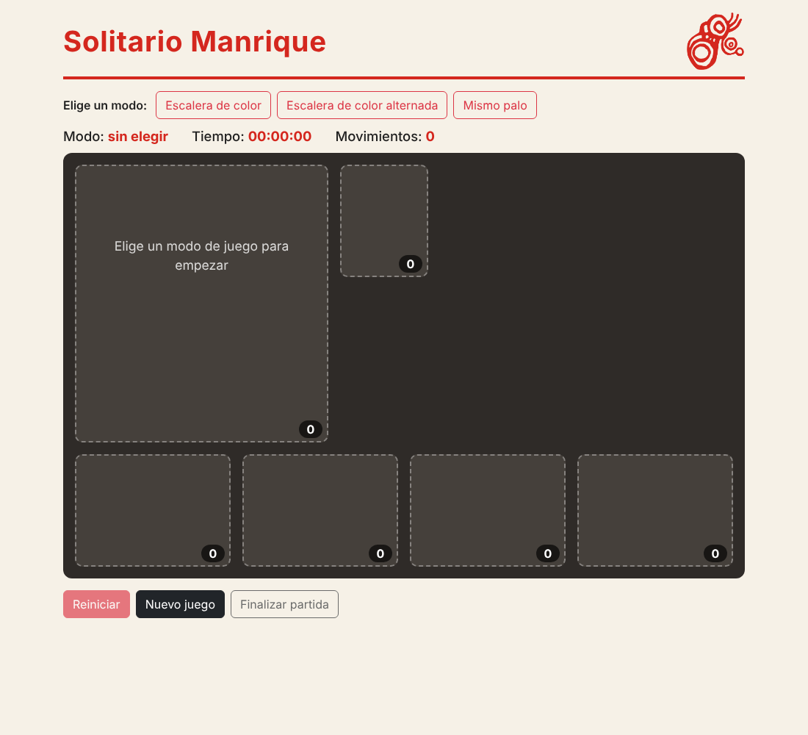
Figura 1. Estado inicial: ningún modo elegido. Reiniciar y Finalizar partida están desactivados.
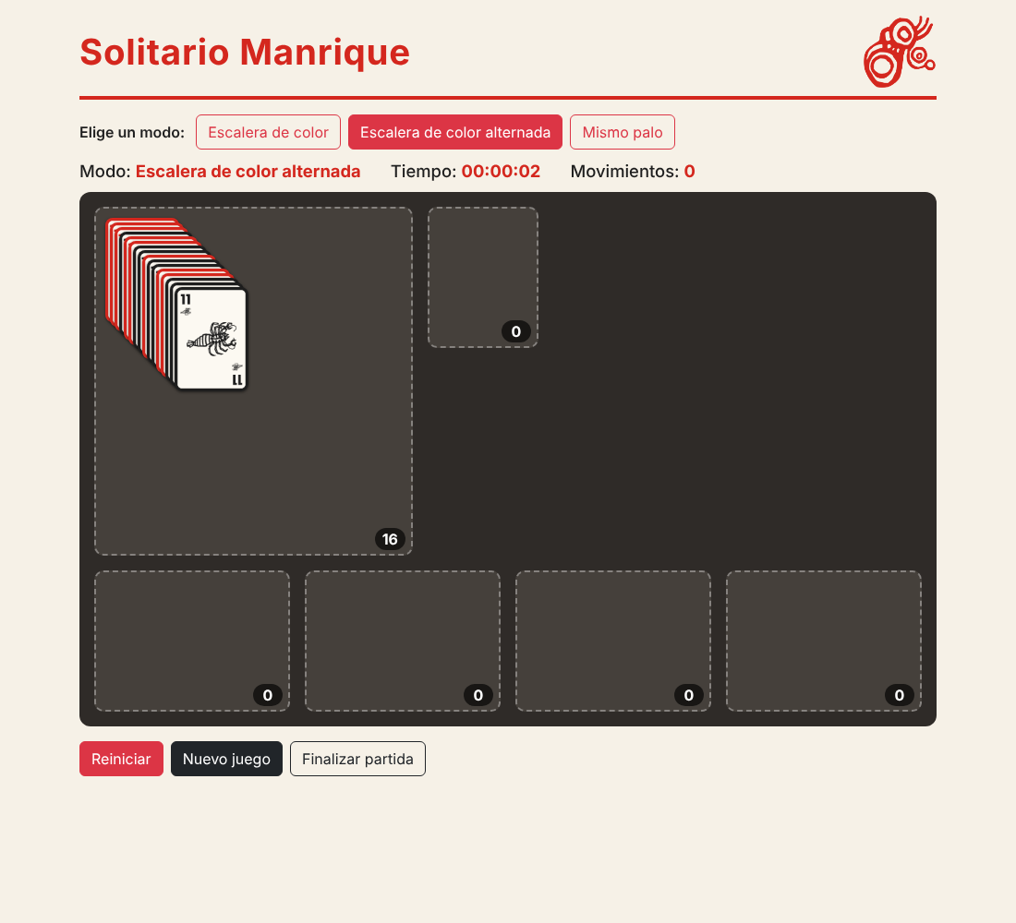
Figura 2. Partida en curso en el modo «Escalera de color alternada», con 16 cartas en el tapete inicial.

4. Desarrollo paso a paso
Se recomienda seguir los pasos en este orden y comprobar el resultado en el navegador después de cada uno, con la consola de las herramientas de desarrollo abierta (F12) para ver los errores.

Paso 1. Diseño de la interfaz
Antes de escribir código, diseñen la página:
- Boceto (wireframe) de la página en escritorio y en móvil, a mano o con una herramienta como Figma o Excalidraw. Debe incluir todas las zonas de la tabla siguiente.
- Paleta de colores. Las cartas son rojas y negras sobre fondo claro: elijan colores para el fondo, la mesa y los tapetes que hagan que las cartas se distingan bien y que tengan contraste suficiente con el texto.
- Tipografía para el título y para el resto de textos.
- Distribución de los tapetes. El tapete inicial necesita bastante más espacio que los demás (ver paso 3).
Zona | Qué debe contener
Cabecera | Título del juego a la izquierda y logo (imagenes/logo.png) a la derecha.
Selección de modo | Los tres botones de modo: Escalera de color, Escalera de color alternada y Mismo palo.
Marcadores | Modo actual, tiempo (hh:mm:ss) y movimientos.
Mesa | Tapete inicial, tapete de sobrantes y los cuatro receptores, cada uno con su contador.
Controles | Botones Reiniciar, Nuevo juego y Finalizar partida.
Ventana de fin | Ventana modal con el resumen de la partida y un botón para cerrarla.
El boceto y las decisiones de diseño se presentan y justifican en la defensa.

Paso 2. Estructura HTML (solitario.html)
2.1. Documento. Creen solitario.html en la raíz del proyecto con:
- <!DOCTYPE html>, <html lang="es">, <meta charset="utf-8">, <meta name="viewport" content="width=device-width, initial-scale=1"> y un <title>.
- Elementos semánticos: <header> para la cabecera, <nav> para la selección de modo y <main> para los marcadores y la mesa.
- Bootstrap 5 desde su CDN: la hoja de estilos en el <head>, antes de su hoja de estilos css/solitario.css, y el fichero JavaScript al final del <body>, antes de js/solitario.js:
<link href="https://cdn.jsdelivr.net/npm/bootstrap@5.3.8/dist/css/bootstrap.min.css" rel="stylesheet" integrity="sha384-sRIl4kxILFvY47J16cr9ZwB07vP4J8+LH7qKQnuqkuIAvNWLzeN8tE5YBujZqJLB" crossorigin="anonymous">
<script src="https://cdn.jsdelivr.net/npm/bootstrap@5.3.8/dist/js/bootstrap.bundle.min.js" integrity="sha384-FKyoEForCGlyvwx9Hj09JcYn3nv7wiPVlz7YYwJrWVcXK/BmnVDxM+D2scQbITxI" crossorigin="anonymous"></script>
El atributo integrity permite al navegador comprobar que el fichero descargado no ha sido modificado. Importar Bootstrap antes que sus estilos hace que, a igual especificidad, se apliquen los suyos.
- js/solitario.js al final del <body> (o en el <head> con el atributo defer), para que, cuando se ejecute, todos los elementos de la página ya existan.
2.2. Contrato de la interfaz. El programa localiza los elementos de la página con estos identificadores, clases y atributos. Son obligatorios y deben escribirse exactamente así:
Elemento | Identificador, clase o atributo | Requisitos
Logo | id="logo" | <img> con src="imagenes/logo.png" y texto alternativo.
Botones de modo | clase btn-modo y data-modo="color", "alterna" o "palo" | Tres <button type="button">, uno por modo.
Marcador del modo | id="modo_actual" | Contenido inicial: sin elegir.
Marcador del tiempo | id="contador_tiempo" | Contenido inicial: 00:00:00.
Marcador de movimientos | id="contador_movimientos" | Contenido inicial: 0.
Tapetes | id="inicial", "sobrantes", "receptor1", "receptor2", "receptor3", "receptor4" | Un <div> por tapete, con la clase tapete. Los cuatro receptores, además, con la clase receptor.
Contadores de los tapetes | id="contador_inicial", "contador_sobrantes", "contador_receptor1" … "contador_receptor4" | Un <span class="contador"> dentro de su tapete, con contenido inicial 0.
Aviso | id="aviso" | Un párrafo dentro del tapete inicial con el texto «Elige un modo de juego para empezar».
Botón Reiniciar | id="reset" | <button type="button"> con el atributo disabled.
Botón Nuevo juego | id="nuevo" | <button type="button">.
Botón Finalizar partida | id="finalizar" | <button type="button"> con el atributo disabled.
Ventana de fin | id="dialogo_fin" | Elemento <dialog> con un título, un párrafo id="resumen_fin" y un botón id="cerrar_dialogo".
Reiniciar y Finalizar partida empiezan desactivados porque al cargar la página todavía no hay partida (ver el apartado 2.5). Los contadores y el aviso van dentro de su tapete porque las cartas se añadirán como hijas de ese mismo <div>; por eso, al vaciar la mesa, el programa solo quita las imágenes.
2.3. Botones con Bootstrap. Den a todos los botones el aspecto de Bootstrap con la clase btn y una de color (btn-danger, btn-outline-danger, btn-dark…). El programa marca el modo elegido añadiendo la clase active de Bootstrap a su botón; si deciden no usar Bootstrap en algún botón, tendrán que darle estilo a esa clase.
2.4. Accesibilidad. El logo debe tener texto alternativo; la barra de modos, un aria-label (por ejemplo, «Modos de juego»); los botones, un texto que explique lo que hacen; y los textos, contraste suficiente con el fondo.
2.5. Validación. El HTML debe pasar el validador del W3C (https://validator.w3.org/) sin errores.

Paso 3. Estilos (css/solitario.css)
Creen css/solitario.css y enlácenlo después de Bootstrap. Hay requisitos funcionales, de los que depende que el juego se vea bien, y requisitos de diseño.
3.1. Requisitos funcionales (obligatorios):
- Tapetes y cartas. Cada carta se coloca dentro de su tapete con las propiedades top y left, que fija el programa. Para que esas coordenadas se midan desde la esquina del tapete (y no desde la de la página), el tapete (.tapete) debe tener position: relative y las cartas (.carta, clase que añade el programa), position: absolute. Si se olvidan del position: relative del tapete, las cartas aparecerán fuera de la mesa.
- Tamaño de las cartas. .carta debe tener un tamaño fijo. Se recomiendan 80 × 113 px, que respeta la proporción de las imágenes, y un pequeño margen para separarlas del borde del tapete.
- Tamaño del tapete inicial. Debe tener sitio para la escalera completa de 48 cartas: el ancho de una carta más 47 desplazamientos de paso píxeles (5 px en solitario.js), más un margen; y lo mismo para el alto. Calcúlenlo con calc() y variables CSS, para que el tamaño se adapte solo si cambian la carta o el paso.
- Resto de tapetes. El de sobrantes y los receptores solo necesitan sitio para una carta con holgura, porque en ellos las cartas irán una encima de otra.
- Contadores. Cada .contador va en la esquina inferior derecha de su tapete (position: absolute, right y bottom) y por encima de las cartas (z-index alto), y debe leerse bien sobre el fondo del tapete.
- Clase oculto. El programa oculta y muestra el aviso añadiéndole o quitándole la clase oculto, que debe tener display: none.
- El aviso no debe estar posicionado (position: absolute o fixed): si lo estuviera y faltara el position: relative del tapete, taparía la página e impediría pulsar los botones.
3.2. Requisitos de diseño:
- Colores, tamaños y medidas repetidas definidos como variables CSS en :root.
- Maquetación con Flexbox y Grid: cabecera con el título a la izquierda y el logo a la derecha, centrados verticalmente; mesa con los tapetes según su boceto.
- Diseño adaptable: en una pantalla de 390 px de ancho (móvil) la página debe poder usarse sin desplazamiento horizontal. Usen al menos una media query.
- Estados :hover y :focus visibles en los botones (Bootstrap ya los trae si usan sus clases).
- Ventana de fin de partida con estilo propio, incluido el fondo que la rodea (::backdrop).
3.3. Validación. El CSS debe pasar el validador de CSS del W3C (https://jigsaw.w3.org/css-validator/) sin errores.

Paso 4. Configuración: el array numeros (solitario.js)
Rellenen el array numeros con un bucle for desde PRIMERA_CARTA hasta ULTIMA_CARTA, ambas incluidas. Con los valores de solitario.js el resultado es [9, 10, 11, 12]; con PRIMERA_CARTA = 1, del 1 al 12. No escriban el array a mano: el programa debe adaptarse solo al cambiar la constante.

Paso 5. Eventos
En la sección EVENTOS, registren con addEventListener los eventos click de los botones. La plantilla ya trae el de Reiniciar como ejemplo. Para los botones de modo, recorran botonesModo con forEach y lean el modo de cada botón con boton.dataset.modo:
botonesModo.forEach(function (boton) {
boton.addEventListener("click", function () {
elegirModo(boton.dataset.modo);
});
});
dataset da acceso a los atributos data-: data-modo="alterna" se lee como boton.dataset.modo y vale "alterna". No usen atributos onclick en el HTML.

Paso 6. Contadores: setContador, incContador y decContador
- setContador(contador, valor) escribe valor en el contador mediante su propiedad textContent.
- incContador(contador) y decContador(contador) suman o restan 1 al valor actual. Cuidado: textContent siempre es un texto. "5" + 1 da "51"; hay que convertirlo antes a número con Number(...) o parseInt(...).
Estas dos últimas no se usan todavía, pero se usarán en el hito 2 al mover cartas.

Paso 7. Crear la baraja: crearBaraja()
Con dos bucles anidados (palos y números), creen cada carta con document.createElement("img") y añádanla al array con push. Cada carta debe tener:
Propiedad o atributo | Valor | Ejemplo para el 12 de Diablitos
src | Ruta de su imagen | imagenes/baraja/12-dia.png
id | Identificador único | carta_12-dia
alt | Texto alternativo | 12 de Diablitos
clase | carta | class="carta"
data-palo | Código del palo | dia
data-numero | Número de la carta | 12
data-color | Color del palo (COLOR_PALO) | rojo
draggable | false | En este hito ninguna carta se arrastra.
Los atributos data- se pueden crear con setAttribute("data-palo", palo) o con carta.dataset.palo = palo; los dos son equivalentes. Gracias a ellos, en el hito 2 podremos saber el número, el palo y el color de una carta sin tener que analizar el nombre del fichero.
Las imágenes son arrastrables por defecto en el navegador; por eso, en este hito, se pone draggable = false.

Paso 8. Barajar: barajar(mazo)
Desordenar el array con el algoritmo de Fisher–Yates: recorrer el array desde el final hasta la posición 1 e intercambiar cada posición i con una posición aleatoria j entre 0 e i:
const j = Math.floor(Math.random() * (i + 1));
[mazo[i], mazo[j]] = [mazo[j], mazo[i]]; // intercambio con desestructuración
Este algoritmo da a todas las ordenaciones la misma probabilidad. Una alternativa que se ve a menudo, mazo.sort(() => Math.random() - 0.5), no reparte bien la probabilidad: no la usen.
Como los arrays se pasan por referencia, la función no necesita devolver nada: el array original queda desordenado.

Paso 9. Repartir: cargarTapeteInicial(mazo)
Para cada carta, en la posición i del mazo:
- carta.style.top = (i * paso) + "px"; y lo mismo con left. No olviden la unidad "px": sin ella, el navegador ignora el valor.
- Añádanla al tapete inicial con tapeteInicial.appendChild(carta). Dejar una carta en un tapete es simplemente hacerla hija de su <div>.
Al final, actualicen el contador del tapete inicial. La última carta añadida queda encima: es la que se podrá coger en el hito 2.

Paso 10. Tiempo
- formatearTiempo(total) convierte segundos al formato hh:mm:ss con Math.trunc y el operador %, y añade un cero delante cuando hace falta (función dosCifras, ya hecha). Ejemplos: 134 → 00:02:14; 3725 → 01:02:05.
- detenerTiempo(): si hay temporizador, clearInterval(temporizador) y temporizador = null.
- arrancarTiempo(): detener el temporizador anterior, poner segundos a 0, mostrar el tiempo y guardar en temporizador el resultado de setInterval, con una función que cada 1000 ms sume 1 a segundos y muestre el tiempo.
Detener el temporizador anterior es imprescindible: si no, cada vez que se reinicia el juego se crea un temporizador más.

Paso 11. Comenzar la partida: vaciarMesa() y comenzarJuego()
vaciarMesa() quita las cartas de los seis tapetes y vacía los arrays de los mazos. Para quitar las cartas de un tapete, seleccionen sus imágenes con tapete.querySelectorAll("img") y eliminen cada una con remove(). No usen tapete.innerHTML = "": borraría también el contador y el aviso.
comenzarJuego() sigue estos pasos:
- Vaciar la mesa.
- Crear la baraja en mazoInicial, barajarla y repartirla en el tapete inicial.
- Poner a 0 los contadores (función ponerContadoresACero, ya hecha) y el del tapete inicial al número de cartas.
- Ocultar el aviso (clase oculto), activar Reiniciar y Finalizar partida (disabled = false) y poner partidaEnCurso a true.
- Arrancar el tiempo.
comenzarJuego() se ejecuta al elegir un modo y al pulsar Reiniciar, así que debe poder ejecutarse muchas veces seguidas sin acumular cartas ni temporizadores.

Paso 12. Elegir modo: elegirModo(nuevoModo)
- Guardar el modo en la variable modo.
- Escribir su nombre (MODOS[modo]) en el marcador modo_actual.
- Marcar solo el botón del modo elegido con la clase active de Bootstrap. Con classList.toggle(clase, condición) se añade la clase si la condición es verdadera y se quita si es falsa:
- boton.classList.toggle(“active”, boton.dataset.modo === modo);
- Comenzar el juego.

Paso 13. Nuevo juego: nuevoJuego()
Devuelve la página al estado Sin partida (Figura 1): detener el tiempo, vaciar la mesa, modo = null, partidaEnCurso = false, escribir «sin elegir» en el marcador del modo, desmarcar los botones de modo, poner contadores y tiempo a cero, desactivar Reiniciar y Finalizar partida y volver a mostrar el aviso.

Paso 14. Finalizar partida: finalizarPartida()
- Si no hay partida en curso, no hacer nada.
- Detener el tiempo, poner partidaEnCurso a false y desactivar el botón Finalizar partida.
- Escribir en resumen_fin el modo, el tiempo, los movimientos y las cartas colocadas en los receptores respecto al total (en este hito siempre será 0, porque aún no se mueven cartas).
- Abrir la ventana con dialogoFin.showModal(). El botón Aceptar la cierra con dialogoFin.close().
El elemento <dialog> es una ventana modal nativa de HTML: mientras está abierta no se puede usar el resto de la página. Es una alternativa más elegante a alert().
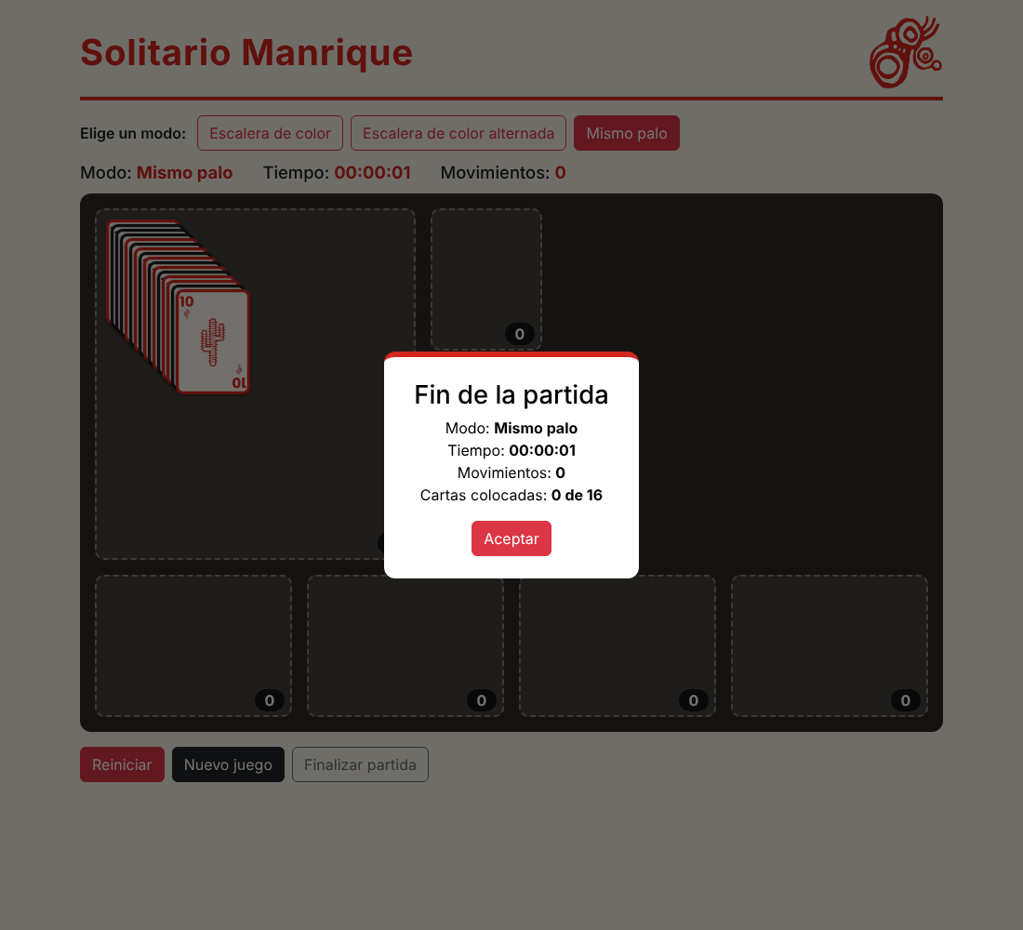
Figura 3. Ventana de fin de partida tras pulsar Finalizar partida.

5. Comprobación del hito
Antes de entregar, comprobar que:
Interfaz
- ☐ El HTML pasa el validador del W3C y el CSS pasa el validador de CSS sin errores.
- ☐ El contrato de la interfaz se cumple. Para comprobarlo, escriban en la consola del navegador:
- ["logo", "modo_actual", "contador_tiempo", "contador_movimientos", "inicial", "sobrantes",
"receptor1", "receptor2", "receptor3", "receptor4", "contador_inicial", "contador_sobrantes",
"contador_receptor1", "contador_receptor2", "contador_receptor3", "contador_receptor4",
"aviso", "reset", "nuevo", "finalizar", "dialogo_fin", "resumen_fin", "cerrar_dialogo"]
.filter(id => !document.getElementById(id))
- El resultado debe ser una lista vacía ([]). Si aparece algún identificador, falta en el HTML o está mal escrito.
- ☐ Hay tres botones con la clase btn-modo y los atributos data-modo correctos (document.querySelectorAll(".btn-modo").length debe dar 3).
- ☐ La página usa elementos semánticos, el logo tiene texto alternativo y los textos se leen bien.
Página
- ☐ El logo aparece a la derecha del título y los botones tienen estilo de Bootstrap.
- ☐ Al cargar la página no hay cartas, el modo dice «sin elegir», el tiempo está en 00:00:00 y Reiniciar y Finalizar partida están desactivados.
- ☐ Los seis tapetes muestran su contador en la esquina inferior derecha.
Modos y reparto
- ☐ Al pulsar un botón de modo, ese botón queda marcado, el marcador muestra el nombre del modo y aparecen las cartas en escalera dentro del tapete inicial.
- ☐ Con PRIMERA_CARTA = 9 aparecen 16 cartas y el contador marca 16; con PRIMERA_CARTA = 1 aparecen 48, marca 48 y la escalera no se sale del tapete.
- ☐ Cada vez que se empieza una partida, las cartas salen en un orden distinto.
- ☐ Cada <img> tiene id, alt, clase carta, data-palo, data-numero y data-color (compruébenlo con el inspector de las herramientas de desarrollo).
- ☐ Al pulsar otro botón de modo durante una partida, empieza una partida nueva en ese modo.
Botones de control
- ☐ Reiniciar vuelve a repartir en el mismo modo y pone tiempo y contadores a cero. Al pulsarlo varias veces seguidas no se acumulan cartas y el tiempo no va más deprisa.
- ☐ Finalizar partida para el tiempo y muestra la ventana con el modo, el tiempo, los movimientos y las cartas colocadas. Después queda desactivado hasta la siguiente partida.
- ☐ Nuevo juego deja la página como al cargarla (Figura 1).
General
- ☐ La consola del navegador no muestra errores.
- ☐ En una pantalla de 390 px de ancho (móvil) la página se puede usar sin desplazamiento horizontal. Pruébenlo con el modo de dispositivo de las herramientas de desarrollo.

6. Entrega
Lo acordamos en clase – Revisión en aula.
En la defensa, además del funcionamiento del juego, se presenta el boceto de la interfaz y se justifican las decisiones de diseño (distribución, colores, tipografía y adaptación a móvil). Hay que saber explicar cualquier parte del HTML, del CSS y del JavaScript.

7. Evaluación del hito 1
Criterio | Peso | Qué se valora en este hito
Funcionalidad | 30 % | El código funciona: los modos empiezan la partida; la baraja se crea, se baraja y se reparte; los contadores y el tiempo funcionan; Reiniciar, Nuevo juego y Finalizar partida hacen lo que se pide; no hay errores en la consola.
Cumplimiento de las especificaciones | 30 % | Contrato de la interfaz completo; HTML semántico, accesible y válido; CSS válido y adaptable a móvil; logo a la derecha, Bootstrap, contadores abajo a la derecha, cartas en escalera con position, atributos data- y alt, número de cartas configurable con una constante, un solo temporizador, botones activados según el estado, reinicio sin recargar la página.
Limpieza del código | 10 % | Nombres claros, comentarios útiles, sin código repetido ni restos de pruebas, eventos con addEventListener, sin onclick en el HTML.
Memoria | 15 % | Explicación clara y justificada de los desarrollos, con capturas y código.
Otros aspectos | 15 % | Calidad y coherencia del diseño propio (boceto, paleta, tipografía, distribución, adaptación a móvil) y funcionalidades adicionales (por ejemplo, una animación al repartir o mostrar el reverso de las cartas).

